**פרק 1 – בניית אתר אישי לחייל.ת החדש.ה בצוות**

ברוכים הבאים לצוות פרוטוטייפ. במסגרת תרגיל זה תתחילו להתעסק בכלים הבסיסיים הראשונים בפיתוח

WEB – HTML & CSS.

בתרגיל זה עליכם לבנות אתר אישי על עצמכם.

להלן אתרים העוסקים בנושא:

* [/https://www.motke.co.il](https://www.motke.co.il/)
* [/https://www.mtovalive.com](https://www.mtovalive.com/)

# על האתר לתת מענה לכל אחד מהאזורים על פי המפורט בטבלה:

|  |  |  |
| --- | --- | --- |
| **קישור נלווה:** | **הסבר:** | **אזור:** |
|  | פירוט קצר על עצמכם - היסטוריה , קורות חיים, תחביבים, תחומי העניין, דמות שהשפיעה עלי, וכו' | **About Me** |
|  | גלריה עם תמונות שלי מאירועים חשובים בחיים | **My Photos** |
|  | הוסיפו פלייליסט או סרטון של שיר האהוב עליכם מהאתר YouTube  )על הפלייליסט להיות מוטמע באתר.( | **My Playlist** |
|  | הוסיפו דרך ליצירת קשר אתכם על ידי פתיחת טופס לשליחת מייל .   * יש לציין את מייל הפונה * נושא ההודעה * גוף ההודעה * אפשרות לבחירת חייכן מתוך רשימה שיתווסף לתוכן ההודעה.   .בסוף הטופס יופיע כפתור "שלח." | **Contact Me** |

מבנה האתר מתואר **בתרשים הבא:**

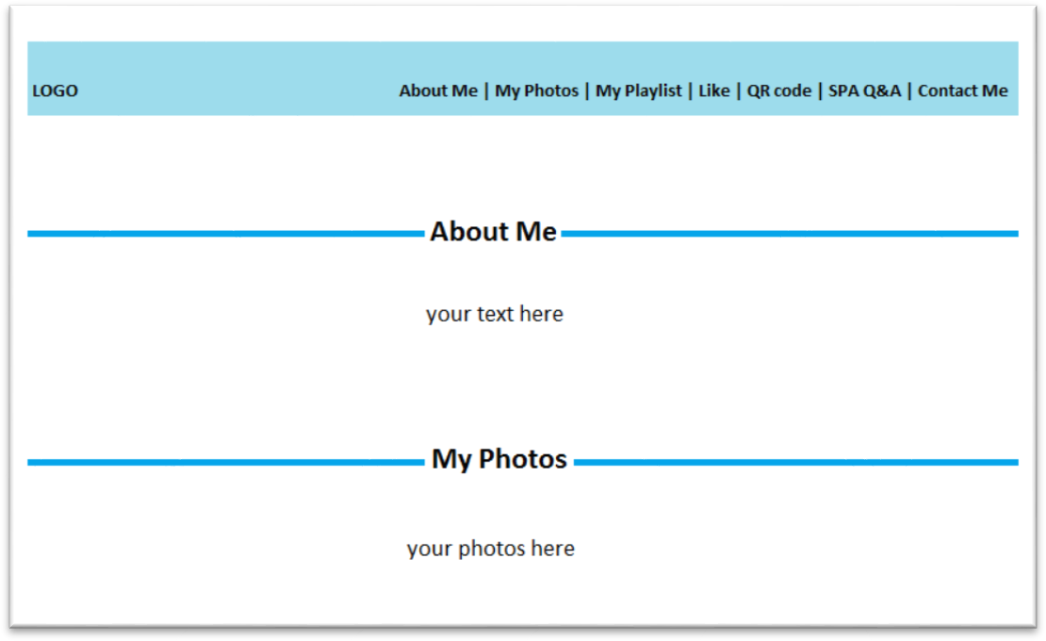

Logo About Me | My Photos | My Playlist | Like | QR Code | Q&A | Contact Me

על האתר להכיל תפריט שיופיע בחלק העליון של הדף. לחיצה על כל אחד מהטאבים בתפריט העליון תוביל לאזור שמוגדר עבורו בדף .

על האתר להיות מעוצב - יש להשתמש בכמה שיותר אלמנטים חדשים של HTML5 ו.CSS3-

**ניתן ואף רצוי להשתמש בקבצים המצורפים למשימה זו ולערוך אותם**.

**כמו כן, על הסרגל (צבוע בתכלת בדוגמא המצורפת) ללוות את המשתמש לכל אורך הגלישה באתר ו"לצוף" עם המעבר לאזורים השונים באתר.**